**1.**

**上个教程中有个地方如下图“待给远程仓库地址”**

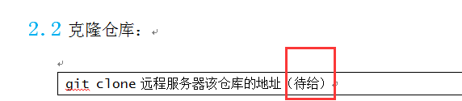

**这个地址自己在github上就可以找到：**

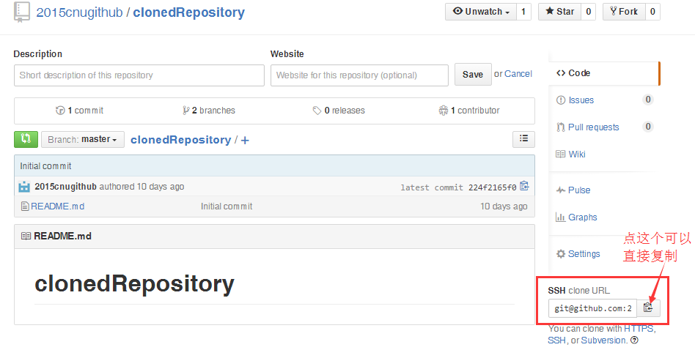

**2.**

**本地仓库文件夹里没有.git文件，是因为隐藏了。**

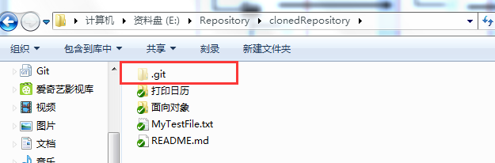

**按照下图让隐藏显示出来即可：**

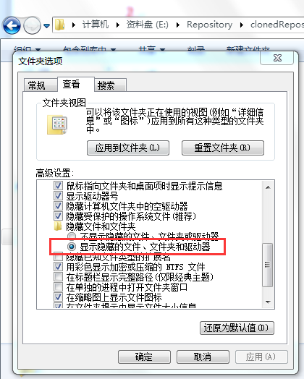

**3．**

当操作过add与commit过程和之后，时不时回过来看下这个图，更理解下工作区与本地仓库的模型！

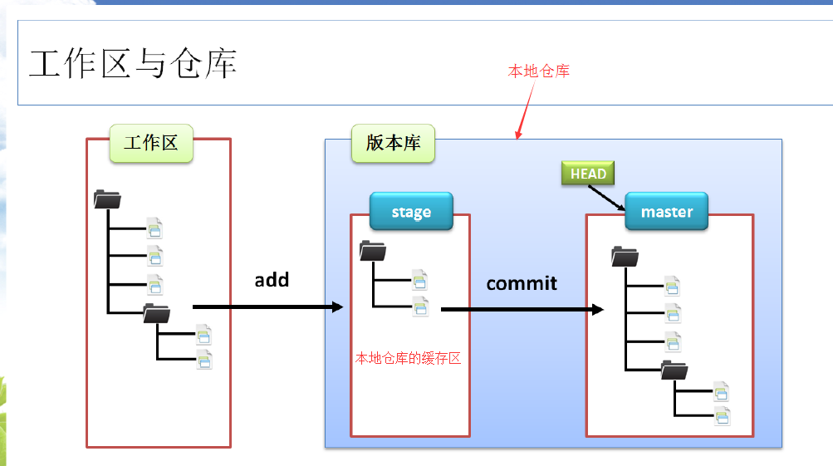

**4.说一个大家可以自己操作进行验证的问题：**

**如果一个文件test.txt，进行修改后，然后add，add后不commit，而是再次修改此文件，修改后直接commit。这时候第二次的修改是否被提交了？**

**答案是没有，也就是每修改一次就要add一次，然后再commit。**

**为了验证，需要再学习一个比较命令：**

|  |
| --- |
| git diff HEAD test.txt |

**HEAD是指最后一次提交的指针，现在的含义是将HEAD中的**

**test.txt与工作区中的test.txt文件比较。**

**我现在把原来的空文件里加入一句话：**

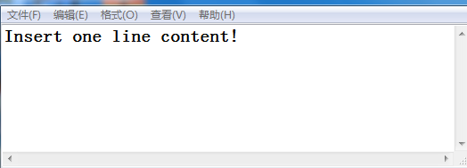

**然后执行比较命令：**

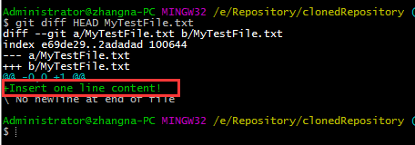

**相比后，相对添加了内容会有+号，删除内容前面会有-号；**

**刚才我添加了一句话，所以：+ Insert one line content!**